ΦΥΛΟ ΕΡΓΑΣΙΑΣ 2

Ένωσε με μια γραμμή κάθε μουσικό όργανο με το όνομά του.

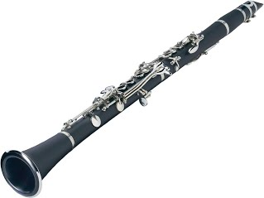

Βιολί

Φλογέρα

Κλαρίνο

**…………………………………………………………………………………………**

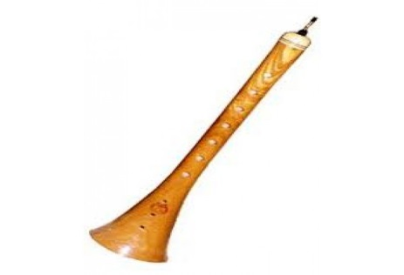

Βιολί

Φλογέρα

Ζουρνάς

**…………………………………………………………………………………………**

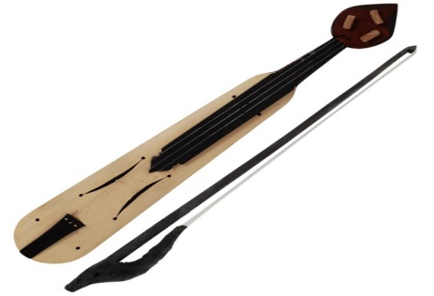

Ποντιακή Λύρα

Ζουρνάς

Φλογέρα

**…………………………………………………………………………………………**

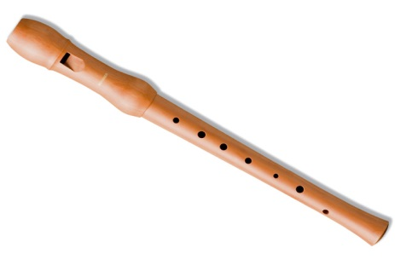

Φλογέρα

Βιολί

Γκάιντα